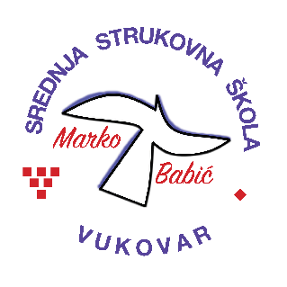 | Srednja strukovna škola Marko Babić
 | Domovinskog rata 58, 32010 Vukovar
Tel: (032) 424-970
e-mail: ured@ss-markobabic-vu.skole.hr
www.ss-markobabic-vu.skole.hr
OIB: 93128197410, MB: 01417193
Obrazovni sektor: Turizam i ugostiteljstvo
Zanimanje: Turističko-hotelijerski komercijalist
Razred: 4.a
Školska godina: 2025./2026.
Mentor: Sara Belec Tadić, mag. oec., spec.

Teme za izradbu i obranu završnoga rada

1. Kampanje kriznog marketinga u turizmu
2. Utjecaj recenzija i online reputacije na uspjeh turističkih objekata
3. Primjena umjetne inteligencije u turizmu i hotelijerstvu
4. Uloga odnosa s javnošću u promociji turističkih destinacija
5. Emocije kao alat u promociji turističkih destinacija

